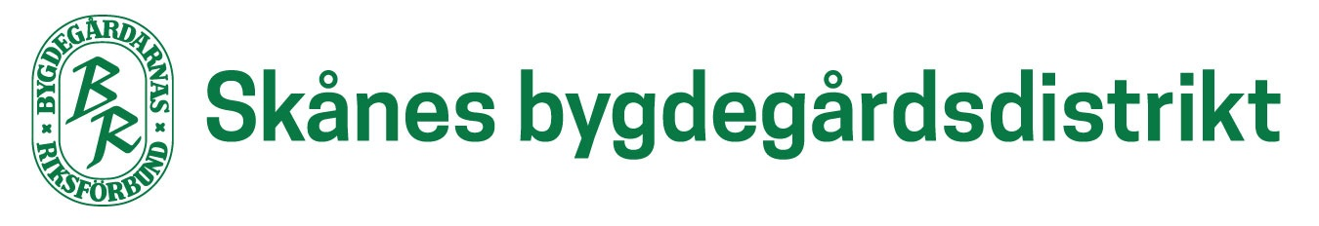
Till:
Bygdegårdsföreningar
Valda distriktsombud
Valberedning och revisorer
Suppleanter
Medlemsorganisationer

KALLELSE DISTRIKTSSTÄMMA 2019
Var: Stenhuset, Östanå Byalag
Karstorpsvägen 3
289 92 Broby
Datum och tid: Söndagen den 7 april 2018 kl 09.30
Gäst: Representant från försäkringskansliet
PROGRAM
09.30 Kaffe och samling
10.00 Försäkringsinformation, hur föreningen kan sänka sina försäkringskostnader
11.00 Förbundsinformation kring vision och stadgar samt likabehandlingsplan
12.00 Lunch
12.45 Årsmötesförhandlingar
”Inspirerande aktiviteter”
15.00 (cirka) Kaffe och avslut
Det är viktigt att era föreningsuppgifter är rätt! Glöm inte att kontinuerlig uppdatera dessa via förbundets hemsida: www.bygdegardarna.se (Denna funktion är öppen från mitten av mars 2019). Se fliken "Årsrapportering, hur gör man" på distriktets hemsida: www.bygdegardarna.se/skane/
Denna kallelse skickas i ett exemplar till ordförande i Skånes bygdegårdsföreningar. Respektive ordförande svarar för att valda ombud blir kallade. (De som har angivna mailadresser meddelas endast via mail).
Glöm ej att kalla intresserade föreningsmedlemmar, då kallelse i dagspressen inte förekommer.
Anmälan görs via "Simple sign up”: https://simplesignup.se/event/147529 (länken finns också tillgänglig på distriktets hemsida).
Vänligen meddela matallergi/specialkost. För förfrågan och information går det bra att ringa till, Ingrid Sandelin, mobilnr: 070-571 15 96 eller Rolf Stridsberg, mobilnr: 073-964 17 80.
Kostnaden 200 kr/person inbetalas till bankgiro 978 – 4372 eller swisha 123 554 58 50, Skånedistriktet senast 1 april 2019. Skriv namn och bygdegårdsförening på inbetalningen.
(Lunchbuffé, för- och eftermiddagsfika).

Bindande anmälan.
VÄLKOMNA!

Karin Olsson
Distriktsordförande
OBS! Samtliga handlingar finns att hämta på hemsidan, vänligen själv skriv ut och medtag till årsmötet. http://www.bygdegardarna.se/skane/

